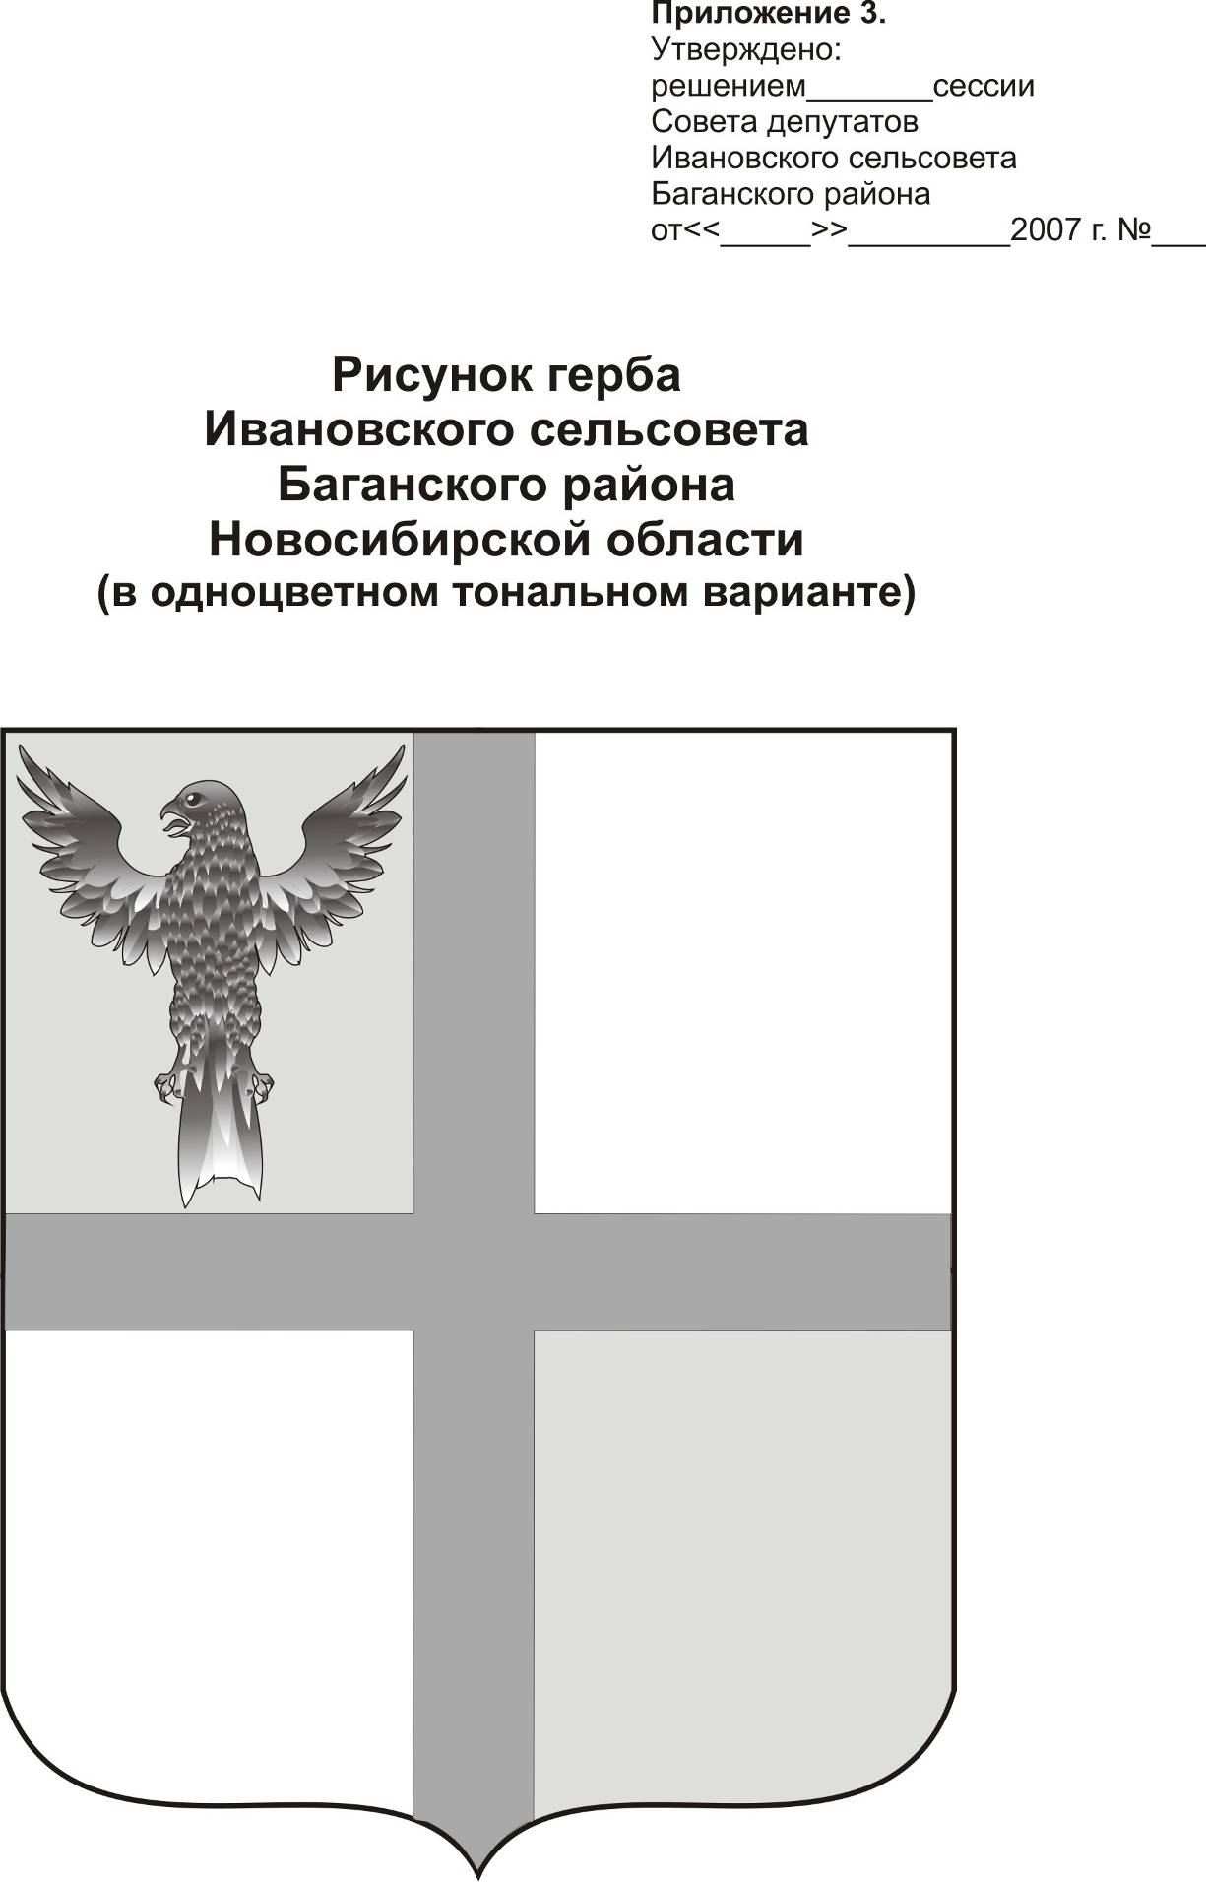
АДМИНИСТРАЦИЯ ИВАНОВСКОГО СЕЛЬСОВЕТА
БАГАНСКОГО РАЙОНА НОВОСИБИРСКОЙ ОБЛАСТИ

РАСПОРЯЖЕНИЕ

26.11.2014 №47

с. Ивановка

О стимулирующих выплатах

За своевременное и качественное выполнение своих должностных обязанностей, за подготовку объектов к зиме,

- Произвести Костиной Галине Николаевне директору МКУ «ХЭС Ивановского сельсовета» стимулирующие выплаты за ноябрь 2014 года в размере 50% должностного оклада.
- Расходы произвести по БК 00404120857051111211

Глава Ивановского сельсовета
Баганского района Новосибирской области Н.Б.Шульга

Ритер Екатерина Андреевна
39-219

